Министерство образования и науки Российской Федерации
Федеральное государственное бюджетное образовательное учреждение высшего образования
«Российский экономический университет имени Г.В. Плеханова»
Саратовский социально-экономический институт (филиал)

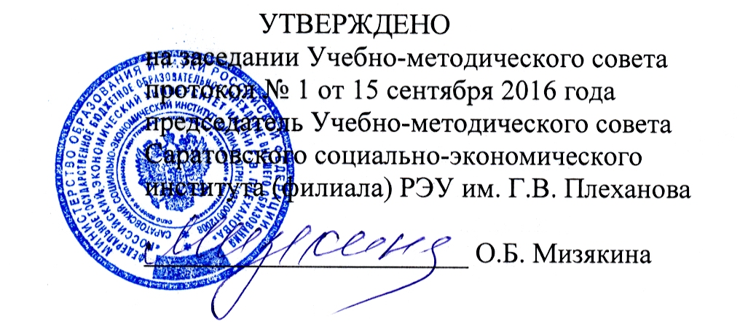

Кафедра информационных систем в экономике

РАБОЧАЯ ПРОГРАММА УЧЕБНОЙ ДИСЦИПЛИНЫ

Б1.В.ДВ.02.01 Профессиональные бухгалтерские программы

Направление подготовки 38.03.05 Бизнес-информатика

Направленность (профиль) программы

«Информационные системы управления бизнесом»

Уровень высшего образования – Бакалавриат

Программа подготовки – Прикладной бакалавриат

Саратов – 2016 г.
Рабочая программа утверждена на заседании кафедры информационных систем в экономике,

протокол № 1 от 29 августа 2016 г.

Заведующий кафедрой Волошин И.П.
(Ф.И.О.)


Одобрено советом факультета экономики и менеджмента,
протокол № 1 от 08 сентября 2016 г.

Председатель Ведяева Е.С.
(Ф.И.О.)

Дополнения и изменения, внесенные в рабочую программу, утверждены на заседании кафедры информационных систем в экономике, протокол № 1 от 29 августа 2016 г.
(изменения внесены в перечень учебно-методического обеспечения для самостоятельной работы обучающихся по дисциплине (модулю); перечень ресурсов информационно-телекоммуникационной сети «Интернет», необходимых для освоения дисциплины; перечень информационных технологий, используемых при осуществлении образовательного процесса по дисциплине, включая перечень программного обеспечения и информационных справочных систем)

Заведующий кафедрой
(подпись) (Ф.И.О.)

Одобрено советом факультета ,
протокол № от « » 201 г.

Председатель
(подпись) (Ф.И.О.)

Дополнения и изменения, внесенные в рабочую программу, утверждены на заседании кафедры ,
протокол № от « » 201 г.

Заведующий кафедрой
(подпись) (Ф.И.О.)

Одобрено советом факультета ,
протокол № от « » 201 г.

Председатель
(подпись) (Ф.И.О.)

Дополнения и изменения, внесенные в рабочую программу «______________________»,
название дисциплины
утверждены на заседании кафедры _____________________________________________,
протокол № ____ от «____» ____________ 201 _ г.

Заведующий кафедрой ________________ ________________
(подпись) (Ф.И.О.)

Одобрено советом факультета _______________________________________,
протокол № ____ от «____» __________ 201 _ г.

Председатель ________________ ________________
(подпись) (Ф.И.О.)

Дополнения и изменения, внесенные в рабочую программу «______________________»,
название дисциплины
утверждены на заседании кафедры _____________________________________________,
протокол № ____ от «____» ____________ 201 _ г.

Заведующий кафедрой ________________ ________________
(подпись) (Ф.И.О.)

Одобрено советом факультета _______________________________________,
протокол № ____ от «____» __________ 201 _ г.

Председатель ________________ ________________
(подпись) (Ф.И.О.)

Дополнения и изменения, внесенные в рабочую программу «______________________»,
название дисциплины
утверждены на заседании кафедры _____________________________________________,
протокол № ____ от «____» ____________ 201 _ г.

Заведующий кафедрой ________________ ________________
(подпись) (Ф.И.О.)

Одобрено советом факультета _______________________________________,
протокол № ____ от «____» __________ 201 _ г.

Председатель ________________ ________________
(подпись) (Ф.И.О.)

Дополнения и изменения, внесенные в рабочую программу «______________________»,
название дисциплины
утверждены на заседании кафедры _____________________________________________,
протокол № ____ от «____» ____________ 201 _ г.

Заведующий кафедрой ________________ ________________
(подпись) (Ф.И.О.)

Одобрено советом факультета _______________________________________,
протокол № ____ от «____» __________ 201 _ г.

Председатель ________________ ________________
(подпись) (Ф.И.О.)

Содержание

I. ОРГАНИЗАЦИОННО-МЕТОДИЧЕСКИЙ РАЗДЕЛ 5
Цель дисциплины 5
Учебные задачи дисциплины 5
Место дисциплины в структуре ОПОП ВО (основной профессиональнойобразовательной программы высшего образования) 5
Требования к результатам освоения содержания дисциплины 6
Формы контроля 7
II. СОДЕРЖАНИЕ ДИСЦИПЛИНЫ 7
III. ОБРАЗОВАТЕЛЬНЫЕ ТЕХНОЛОГИИ 12
IV. УЧЕБНО-МЕТОДИЧЕСКОЕ, ИНФОРМАЦИОННОЕ И МАТЕРИАЛЬНО-ТЕХНИЧЕСКОЕ ОБЕСПЕЧЕНИЕ ДИСЦИПЛИНЫ 12
Рекомендуемая литература 12
Перечень ресурсов информационно-телекоммуникационной сети "Интернет", необходимых для освоения дисциплины (модуля) 13
Перечень информационных технологий, используемых при осуществлении образовательного процесса по дисциплине (модулю), включая перечень программного обеспечения и информационных справочных систем (при необходимости) 13
Материально-техническое обеспечение дисциплины 15
V.ТЕМАТИЧЕСКИЙ ПЛАН ИЗУЧЕНИЯ ДИСЦИПЛИНЫ 15
(Содержание дисциплины, структурированное по темам (разделам) с указанием часов и видов занятий) 15
VI. ФОНД ОЦЕНОЧНЫХ СРЕДСТВ 17
6.1. Перечень компетенций с указанием этапов их формирования в процессе освоения образовательной программы(см. таблицу раздела II) 17
6.2. Описание показателей и критериев оценивания компетенций на различных этапах их формирования, описание шкал оценивания(см. таблицу раздела II ираздел VIII) 17
6.3.Типовые контрольные задания или иные материалы, необходимые для оценки знаний, умений, навыков и (или) опыта деятельности, характеризующих этапы формирования компетенций в процессе освоения образовательной программы. 17
VII. МЕТОДИЧЕСКИЕ УКАЗАНИЯ ДЛЯ ОБУЧАЮЩИХСЯ ПО ОСВОЕНИЮ ДИСЦИПЛИНЫ (МОДУЛЯ) 24

I. ОРГАНИЗАЦИОННО-МЕТОДИЧЕСКИЙ РАЗДЕЛ

Цель дисциплины
Целями освоения дисциплины «Профессиональные бухгалтерские программы» является:
- сформировать навыки оценки информации в бухгалтерском учете, анализе и аудите;
- научить аналитически оценивать информацию, для получения достоверных выводов с позиций основных групп пользователей бухгалтерской информации;
- формирование системы знаний, умений в области экономической интерпретации данных в бухгалтерском учете;
- получение навыков оценки финансового состояние организации, с помощью профессиональных компьютерных программ;
- формирование бухгалтерской отчетности, с помощью профессиональных компьютерных программ;
подготовка и обработка бухгалтерской информации с помощью профессиональных компьютерных программ..

Учебные задачи дисциплины
В результате изучения дисциплины бакалавр способен решать следующие задачи:
- проверка качества и достоверности информации, отражаемой в бухгалтерской (финансовой) отчетности;
- нахождение оптимального сочетания достаточной и необходимой информации, а также форм ее раскрытия (бухгалтерская, налоговая, статистическая отчетность);
- подготовка и аналитическое обоснование финансовых показателей;
- обработка информационных потоков в бухгалтерии;
- оценка информационных технологий в бухгалтерском учете, анализе и аудите;
- анализ финансовой информации с помощью компьютерных профессиональных программ;
подготовка и аналитическое обоснование вариантов решений по внедрению профессиональных программ в бухгалтерском учете, анализе и аудите.

Место дисциплины в структуре ОПОП ВО (основной профессиональной образовательной программы высшего образования)
Дисциплина «Профессиональные бухгалтерские программы» входит в вариативную часть общенаучного цикла учебного плана основной образовательной программы по направлению «Прикладная информатика».
Объем дисциплины и виды учебной работы

Вид учебной работы | Всего часов/ | Семестры
Вид учебной работы | зачетных единиц | Семестры
 |  | 4
Аудиторные занятия | 32 | 32
(всего)
в том числе
Лекции | 4 | 4
Практические занятия
Семинары
Элек |  | 0
Лабораторные работы | 28 | 28
Самостоятельная работа (всего) | 76 | 76
В том числе
Курсовой проект (работа)
Расчетно-графические работы
Реферат
Другие виды самостоятельной работы | 76 | 76
Контроль
Вид итоговой промежуточной аттестации (зачет, экзамен) | зачет | зачет
Общая трудоемкость | 108 | 108
- часы
- зачетные единицы | 3 | 3
Дисциплина «Профессиональные бухгалтерские программы опирается на теоретические основы таких дисциплин как, макроэкономика, микроэкономика, финансы, статистика, экономика фирмы, бухгалтерский учет, налогообложение и является предшествующей для следующих дисциплин: производственная практика, итоговая государственная аттестация.
Для успешного освоения дисциплины «Профессиональные бухгалтерские программы», студент должен:
- Знать:
- способностью к абстрактному мышлению, анализу, синтезу (ОПК-3);
- закономерности экономического поведения в стандартных и нестандартных ситуациях, формы социальной и этической ответственности за принятые решения (ОПК-4);
- методы бизнес-анализа и учета показателей деятельности экономического субъекта и его подразделений (ПК-18).
2. Уметь:
- принимать и реализовывать управленческие решения с учетом факторов внешней и внутренней среды организации (ОПК-3);
- готовностью руководить коллективом в сфере своей профессиональной деятельности, толерантно воспринимая социальные, этнические, конфессиональные и культурные различия (ОПК-4).
3. Владеть:
- готовностью к саморазвитию, самореализации, использованию творческого потенциала (ОПК-3);
- навыками ориентации в различных классификациях научных методов, дифференцированного оценивания конкретных методов и методик, включая дисциплинарно-ориентированные (ОПК-4);
- готовностью к коммуникации в устной и письменной формах на русском и иностранном языках для решения задач профессиональной деятельности (ПК-18).
Изучение дисциплины «Профессиональные бухгалтерские программы» является основой для научно-исследовательской работы, педагогический практики и государственной итоговой аттестации.

Требования к результатам освоения содержания дисциплины
В результате освоения дисциплины должны быть сформированы следующие компетенции:
В результате освоения дисциплины должны быть сформированы следующие компетенции:
ОПК-3 способностью использовать основные законы естественнонаучных дисциплин и современные информационно-коммуникационные технологии в профессиональной деятельности
В результате освоения компетенции ОПК- 3 студент должен:
Знать:
- - основы документационного обеспечения
- порядок оформления, ведения и хранения документации
- порядок формирования, ведения банка данных и предоставления отчетности по системам операционного управления
- Уметь:
- - разрабатывать программы достижения целей и оперативного решения задач подразделений
- анализировать, разрабатывать и оформлять документы по оперативным процессам и их результатам
- проводить анализ экономических процессов, процедур
- Владеть:
- - анализ процессов документооборота, локальных
- бизнес-процессов организации

ОПК-4 способностью решать стандартные задачи профессиональной деятельности на основе информационной и библиографической культуры с применением информационно-коммуникационных технологий и с учетом основных требований информационной безопасности

В результате освоения компетенции студент должен:
Знать:
- - основы технологии производства и деятельности организации
- основы информатики, структурное построение информационных систем и особенности работы с ними

- Уметь:
- создавать и описывать организационную структуру, цели, задачи, функции структурных подразделений и должностных лиц
- определять и анализировать внутренние коммуникации
- работать с информационными системами и базами данных

- Владеть:
- разработкой программ, принципов стандартизации, унификации
- автоматизации процессов управления
ПК-18 способностью принимать участие в организации ИТ-инфраструктуры и управлении информационной безопасностью
В результате освоения компетенции студент должен:
Знать:
- основные методы оптимизации научной деятельности
- основные экономические проблемы связанные с применением современных научных концепций в области исследований

- Уметь:
- применять методики обработки информации;
- создавать системно-ориентированную информационную базу;
- обосновывать необходимые методы исследования бизнес-процессов, модифицировать существующие

- Владеть:
- навыками самостоятельного получения новых знаний, необходимых для организации и проведения сбора и анализа данных
- методами и навыками аналитической, проектно-экономической, организационно-управленческой в области информационных систем

Формы контроля
Текущий и рубежный контроль осуществляется лектором и преподавателем, ведущим практические занятия, в соответствии с тематическим планом.

II. СОДЕРЖАНИЕ ДИСЦИПЛИНЫ
и описание показателей и критериев оценивания компетенций на различных этапах их формирования в процессе освоения образовательной программы

№ п/п | Наименование раздела дисциплины (темы) | Содержание | Формируемые компетенции | Результаты освоения (знать, уметь, владеть) | Образовательные технологии
 | Информационные пакеты программ | Общие сведения об экономических информационных пакетах. Понятие и функции процесса управления. Интегрированные системы организационного управления | ОПК-3 | Знать:  - основы документационного обеспечения  - порядок оформления, ведения и хранения документации  - порядок формирования, ведения банка данных и предоставления отчетности по системам операционного управления  Уметь:  - - разрабатывать программы достижения целей и оперативного решения задач подразделений  - анализировать, разрабатывать и оформлять документы по оперативным процессам и их результатам  - проводить анализ экономических процессов, процедур  Владеть:  - - анализ процессов документооборота, локальных  бизнес-процессов организации | Лекции, семинары, самостоятельная работа с литературой, консультации преподавателей
 | Стандартные системы в управлении предприятием | Понятие и свойства экономических информационных пакетов. Классификация экономических информационных пакетов. Принципы построения экономических информационных пакетов | ОПК-4 | Знать:  - цели, стратегию организации  - основы технологии производства и деятельности организации  - основы информатики, структурное построение информационных систем и особенности работы с ними  Уметь:  - создавать и описывать организационную структуру, цели, задачи, функции структурных подразделений и должностных лиц  - определять и анализировать внутренние коммуникации  - работать с информационными системами и базами данных  Владеть:  - разработкой программ, принципов стандартизации, унификации  автоматизации процессов управления | семинары, самостоятельная работа с литературой, консультации преподавателей, тестирование, реферат, дискуссия
 | Проектирование экономических информационных пакетов | Задачи и подходы к проектированию экономических информационных пакетов. Направления анализа экономических информационных пакетов. Этапы проектирования экономических информационных пакетов. Методы проектирования экономических информационных пакетов | ПК-18 | . Знать:  - методы сбора, обработки и анализа информации с применением современных средств связи и компьютерных технологий при проведении экономических расчетов  2. Уметь:  - исследовать практические ситуации, возникающие в организациях, их анализировать с различных точек зрения;  - осуществлять сбор, обработку и систематизацию учетной информации;  - анализировать, описывать и критически осмысливать основные бизнес–процессы в организации  3. Владеть:  - навыками оценки управленческих решений в области обработки информации  . | семинары, самостоятельная работа с литературой, консультации преподавателей, тестирование, реферат, контрольная работа, групповой проект
 | Модели описания баз данных | Автоматизированный банк документов. Автоматизированный банк знаний. Взаимодействие пользователя с банками информации. Интеллектуальные системы в управлении предприятием. Особенности интеллектуальных систем Особенности и классификация систем поддержки принятия решений | ОПК-3 | Знать:  - бизнес-план и бизнес-процессы организации  - бюджетное проектирование, организационное проектирование  - формы, методы и системы материального и нематериального стимулирования труда персонала  - системы стандартов по бизнес-процессам, профессиям (специальностям)  2. Уметь:  - анализировать, разрабатывать и оформлять документы по процессам и результатам управления персоналом и работе структурных подразделений  - применять методы анализа бизнес-процессов организации  - работать с информационными системами и базами данных  3. Владеть:  - стратегического управления персоналом и работы структурных подразделений  подготовка предложений по развитию систем управления персоналом | семинары, самостоятельная работа с литературой, консультации преподавателей, тестирование, реферат, групповой проект
 | Особенности бухгалтерских информационных пакетов | Структура бухгалтерских экономических информационных пакетов. Автоматизированные рабочие места В системах бухгалтерского учета | ОПК-4 | Знать:  - технологии, методы и методики проведения анализа и систематизации документов и информации  - основы документооборота и документационного обеспечения, нормы этики делового общения  - структурное построение информационных систем и особенности работы с ними  2. Уметь:  - анализировать документы и переносить информацию в базы данных и отчеты  - выявлять ошибки, неточности, исправления и недостоверную информацию в документах  - определять легитимность документов  - работать с информационными системами и базами данных по ведению учета  3. Владеть:  - подготовка проектов документов по процедурам управления, учету  - организация системы движения документов  регистрация, учет, оперативное хранение документов | семинары, самостоятельная работа с литературой, консультации преподавателей, тестирование, реферат, групповой проект
 | Документы в экономических пакетах | Назначение и классификация документов. Первичные документы. Реквизиты документов. Требования к документам. Технология работы с документами и направления автоматизации документооборота. Системы автоматизации документооборота. Модели документооборота. Развитие систем управления документами | ПК-18 | Знать:  - - цели, стратегию организации  - основы технологии производства и деятельности организации  - основы информатики, структурное построение информационных систем и особенности работы с ними  - Уметь:  - создавать и описывать организационную структуру, цели, задачи, функции структурных подразделений и должностных лиц  - определять и анализировать внутренние коммуникации  - работать с информационными системами и базами данных  - Владеть:  - разработкой программ, принципов стандартизации, унификации  - автоматизации процессов управления | семинары, самостоятельная работа с литературой, консультации преподавателей, тестирование, реферат, контрольная работа, групповой проект

III. ОБРАЗОВАТЕЛЬНЫЕ ТЕХНОЛОГИИ
В процессе освоения дисциплины «Профессиональные бухгалтерские программы» используются следующие образовательные технологии:
1. Стандартные методы обучения:
- лекции;
- семинары/практические занятия, на которых обсуждаются основные проблемы, освещенные в лекциях и сформулированные в домашних заданиях;
- консультации преподавателей;
- самостоятельная работа студентов, в которую входит освоение теоретического материала, подготовка к семинарским/практическим занятиям, выполнение указанных выше письменных/устных заданий, работа с литературой.

2. Методы обучения с применением интерактивных форм образовательных технологий:
- интерактивные лекции;
- обсуждение подготовленных студентами рефератов;
- групповые дискуссии и творческие проекты.

IV. УЧЕБНО-МЕТОДИЧЕСКОЕ, ИНФОРМАЦИОННОЕ И МАТЕРИАЛЬНО-ТЕХНИЧЕСКОЕ ОБЕСПЕЧЕНИЕ ДИСЦИПЛИНЫ
( в соответствии с пунктом 7.3. «Требования к материально-техническому и учебно-методическому обеспечению программы» ФГОС ВО)

Рекомендуемая литература
Основная литература:
- Информационные технологии в бухгалтерском учете: Методические рекомендации и сквозная задача по изучению программы 1С: Предприятие – Бухгалтерия предприятия (типовая конфигурация) / Сорокина Л.Н., Кукса Н.В. - М.:НИЯУ "МИФИ", 2011. - 52 с. ISBN 978-5-7262-1495-5
- Профессиональный пакет прикладных программ: Методические рекомендации и сквозная задача по изучению программы 1С: Предприятие – Бухгалтерия предприятия (типовая конфигурация) / Сорокина Л.Н., Кукса В.А. - М.:НИЯУ "МИФИ", 2011. - 44 с. ISBN 978-5-7262-1494-8
- Современные информационные технологии для гуманитария: Практическое руководство / А.Т. Хроленко, А.В. Денисов. - М.: Флинта: Наука, 2007. - 128 с.: 60x88 1/16. (e-book) ISBN 978-5-9765-0023-5, 2000 экз.
- Информационные технологии управления: Учебное пособие / В.С. Провалов. - М.: Флинта: МПСИ, 2008. - 376 с. (e-book) ISBN 978-5-9765-0269-7
- Информационные технологии: Задачник / С.В. Синаторов. - М.: Альфа-М: ИНФРА-М, 2009. - 256 с.: ил.; 60x90 1/16. - (ПРОФИль). (переплет) ISBN 978-5-98281-180-6
- Информационные технологии в профессиональной деятельности: учебное пособие / Н.В. Максимов, Т.Л. Партыка, И.И. Попов. - М.: Форум, 2010. - 496 с.: ил.; 60x90 1/16. - (Профессиональное образование). (переплет) ISBN 978-5-91134-399-6

Нормативно-правовые документы:
- Федеральный закон от 23 августа 1996 г. № 127-ФЗ «О науке и государственной научно-технической политике»
- Федеральный закон «Об электронной цифровой подписи» от 10 января 2002 года № 1-ФЗ (с изменениями от 8 ноября 2007 г.)
- Федеральный закон от 7 июля 2003 г. № 126-ФЗ «О связи»
- Федеральный закон от 29 июля 2004 г. № 98-ФЗ «О коммерческой тайне» (с изм. от 2 февраля, 18 декабря 2006 г.)
- Федеральный закон от 27 июля 2006 г. № 149-ФЗ «Об информации, информационных технологиях и о защите информации»
- Федеральный закон от 23 ноября 2007 года № 270-ФЗ «О государственной корпорации «Ростехнологии»
- Федеральный закон от 9 февраля 2009 № 8-ФЗ «Об обеспечении доступа к информации о деятельности государственных органов и органов местного самоуправления»
- Закон Российской Федерации от 5 марта 1992 г. № 2446-I «О безопасности»

Дополнительная литература:
- Информационные технологии в менеджменте: Учебное пособие / В.И. Карпузова, Э.Н. Скрипченко, К.В. Чернышева, Н.В. Карпузова. - 2-e изд., доп. - М.: Вузовский учебник: НИЦ ИНФРА-М, 2014. - 301 с.: 60x90 1/16. (п) ISBN 978-5-9558-0315-9, 700 экз.
- Вдовин, В. М. Информационные технологии в финансово-банковской сфере [Электронный ресурс] : Практикум / В. М. Вдовин, Л. Е. Суркова. - 2-е изд. - М. : Издательско-торговая корпорация «Дашков и К°», 2012. - 248 с. - ISBN 978-5-394-01594-6.
- Вдовин, В. М. Информационные технологии в налогообложении [Электронный ресурс] : Практикум / В. М. Вдовин, Л. Е. Суркова. - 2-е изд. - М.: Дашков и К, 2014. - 248 с. - ISBN 978-5-394-01923-4.
- Информационные технологии в налогообложении: Учебное пособие / А.О. Горбенко, А.В. Мамасуев. - М.: КУРС: НИЦ ИНФРА-М, 2014. - 256 с.: 60x90 1/16. (обложка) ISBN 978-5-905554-49-0, 500 экз.
- Вдовин, В. М. Информационные технологии в финансово-банковской сфере [Электронный ресурс] : Учебное пособие / В. М. Вдовин, Л. Е. Суркова. - М.: Дашков и К, 2012. - 304 с. - ISBN 978-5-394-01213-6.
- Информационные технологии в профессиональной деятельности: Учебное пособие / Е.Л. Федотова. - М.: ИД ФОРУМ: НИЦ ИНФРА-М, 2015. - 368 с.: ил.; 60x90 1/16. - (Профессиональное образование). (переплет) ISBN 978-5-8199-0349-0

Перечень ресурсов информационно-телекоммуникационной сети "Интернет", необходимых для освоения дисциплины (модуля)
http://www.akdi.ru
http://www.consultant.ru
http://www.garant.ru
http://www.galaktika.ru
http://www.parus.ru
http://www.folio.ru
;
Сайты крупных холдинговых отечественных и зарубежных компаний

Перечень информационных технологий, используемых при осуществлении образовательного процесса по дисциплине (модулю), включая перечень программного обеспечения и информационных справочных систем (при необходимости)
№ п/п | Перечень информационных технологий, программного обеспечения,  информационных справочных систем | Номера тем
 | http://www.consultant.ru/Консультант плюс Правовая справочно-поисковая система. | 1-2
 | MS Excel | 5

Перечень учебно-методического обеспечения для самостоятельной работы обучающихся по дисциплине

Тема 1.
Литература О-1,2,3, 4
Вопросы для самопроверки:
- С помощью чего осуществляется разработка программ?
- Где определяется структура создаваемого бизнес-приложения в программе?
- Где хранятся учетные данные приложения?
- С помощью чего приложение работает с данными?
- С какими СУБД работают приложения?
Задания для самостоятельной работы:
  - Самостоятельное изучение основной и дополнительной литературы
2. Тесты для самостоятельной работы.

Тема 2.
Литература О-1,2,3, 4
Вопросы для самопроверки:
- Что содержится в объекте информационной базы?
- Отбор в списках по содержимому табличных частей
- Параметры сеанса
- Роль
- Доступ к данным

Задания для самостоятельной работы:
1.Самостоятельное изучение основной и дополнительной литературы
  - Тесты для самостоятельной работы.

Тема 3.
Литература О-1,2,3, 4
Вопросы для самопроверки:
- Средства реализации моделей
- Классификация и требования к моделям
- Этапы экономико-математического моделирования
Задания для самостоятельной работы:
1. Самостоятельное изучение основной и дополнительной литературы
2. Тесты для самостоятельной работы.

Тема 4.
Литература О-1,2,3, 4 Д-1,2,3
Вопросы для самопроверки:
- Программная архитектура
- Концептуальная архитектура
- Логическая архитектура
- Физическая реализация
- Корпоративная архитектура
- Контекст Архитектуры предприятия
Задания для самостоятельной работы:
- Самостоятельное изучение основной и дополнительной литературы.
- Тесты для самостоятельной работы.

Тема 5.
Литература О-1,2,3, 4 Д-1,2
Вопросы для самопроверки:
- Методы и средства выполнения операций получения
- Методы обеспечения достоверности первичной информации.
- Состав процедур ведение оперативной и нормативно-справочной информации
- Состав и содержание процедур загрузки, актуализации и хранения массивов в ИБ
Задания для самостоятельной работы:
1.Самостоятельное изучение основной и дополнительной литературы
2. Тесты для самостоятельной работы.

Тема 6.
Литература О-1,2,3, 4 Д-1,2,3
Вопросы для самопроверки:
- Назовите основную функцию нумератора документов?
- При создании нового документа и отказа от его записи номер документа:
- Назовите основное назначение объекта "Последовательность документов"?
- Какими данными и с какой целью обеспечивает пользователя
- Электронная подпись документа
Задания для самостоятельной работы:
- Самостоятельное изучение основной и дополнительной литературы
- Тесты для самостоятельной работы.

Материально-техническое обеспечение дисциплины
Для проведения занятий по дисциплине используется лекционные аудитории, оснащенные необходимым мультимедийным оборудованием.
Практические занятия проводятся в аудиториях, оборудованных учебной мебелью.
Для организации самостоятельной работы студентов им открыт доступ в компьютерные аудитории в свободное от занятий время, имеется оборудование и программное обеспечение для реализации интерактивного доступа студентов к электронным учебно-методическим материалам через сеть Интернет.

V.ТЕМАТИЧЕСКИЙ ПЛАН ИЗУЧЕНИЯ ДИСЦИПЛИНЫ

(Содержание дисциплины, структурированное по темам (разделам) с указанием часов и видов занятий)
очная форма обучения
№ п/п | Наименование разделов и тем | Контактные часы |  |  |  |  |  |  | Самостоятельная работа |  | Формы текущего/ рубежного контроля
№ п/п | Наименование разделов и тем | Аудиторные часы |  |  |  |  |  | Часы в электронной форме обучения | формы | часы | Формы текущего/ рубежного контроля
№ п/п | Наименование разделов и тем | Лекции | Практи- ческие занятия | Лабора-торные работы | Всего ауд. | в том числе интерактивные
 |  |  |  |  |  | формы | часы
 | Тема 1. | 2 |  |  | 2 | И.л.  Д | 1  2 |  | Лит.,Р, подготовка к тестам | 13 | устный опрос, тест, участие в дискуссии
 | Тема 2. |  | 2 |  | 2 | Д | 4 |  | Лит.,Р, подготовка к тестам | 13 | устный опрос, тест, участие в дискуссии
 | Тема 3. |  | 2 |  | 2 | П | 6 |  | Лит.,Р, подготовка к тестамподготовка к контр.работе, ЗСР | 12 | устный опрос, тест, контр.работа, участие в проекте
 | Тема 4. |  | 2 |  | 2 | П | 4 |  | Лит.,Р, подготовка к тестам, ЗСР | 12 | устный опрос, тест, участие в проекте
 | Тема 5. |  | 2 |  | 2 | П | 4 |  | Лит.,Р, подготовка к тестам, ЗСР | 13 | устный опрос, тест, участие в проекте
 | Тема 6. |  | 2 |  | 2 | П | 4 |  | Лит.,Р, подготовка к тестам, подготовка к контр.работе, ЗСР | 13 | устный опрос, тест, участие в проекте
Итого: |  | 2 | 10 |  | 12 |  | 12 |  |  | 76
 |  |  |  |  |  |  |  |  |  |  | Зачет
Всего по дисциплине |  | 2 | 10 |  | 12 |  | 12 |  |  | 76

Сокращения, используемые в Тематическом плане изучения дисциплины:
№ п/п | Сокращение | Вид работы
 | Лит | Работа с литературой
 | Р | Подготовка и обсуждение рефератов
 | И.л. | Интерактивная лекция
 | Д | Дискуссия
 | ЗСР | Задания для самостоятельной работы
 | П | Групповой проект

VI. ФОНД ОЦЕНОЧНЫХ СРЕДСТВ
Оценочные средства по дисциплине разработаны в соответствии с Положением о фонде оценочных средств в ФГБОУ ВО «РЭУ им.Г.В.Плеханова».
(Фонд оценочных средств хранится на кафедре, обеспечивающей преподавание данной дисциплины)

6.1. Перечень компетенций с указанием этапов их формирования в процессе освоения образовательной программы(см. таблицу раздела II)

6.2. Описание показателей и критериев оценивания компетенций на различных этапах их формирования, описание шкал оценивания (см. таблицу раздела II и раздел VIII)

6.3.Типовые контрольные задания или иные материалы, необходимые для оценки знаний, умений, навыков и (или) опыта деятельности, характеризующих этапы формирования компетенций в процессе освоения образовательной программы.

- Вопросы к зачету
- Назначение данной программы. В каких отраслях и на каких по размеру предприятиях она может применяться.
- Перечислите функциональные задачи, которые можно решать с помощью программы.
- Какие пункты представлены в главном меню программы. Как по ним сгруппированы работы и функции.
- Краткая характеристика встроенных справочников программы.
- Какие параметры предусмотрены в справочнике «План счетов» для описания и характеристики счетов и субсчетов.
- Организация аналитического учета в программе.
- Раскройте понятие «Субконто». Приведите примеры субконто.
- Какие первичные документы представлены в программе.
- Перечислите журналы, формируемые в программе. Каково назначение каждого журнала.
- Чем различаются общий журнал, журнал операций и журнал проводок.
- Какие параметры можно применить в процессе настройки журнала операций.
- Методы корректировки журнала операций.
- Может ли пользователь программы создавать свои журналы под конкретные рабочие места.
- Какие стандартные встроенные учетные регистры представлены в программе.
- Назначение и настройка шахматной ведомости, оборотно-сальдовой ведомости, оборотно-сальдовой ведомости по счету.
- Перечислите все технологические операции, применяемые в программе.
- Назовите варианты выполнения одной и той же технологической операции. Приведите конкретные примеры.
- Метод ввода входящих остатков и его особенности.
- Последовательность ввода программы в эксплуатацию.
- Возможности настройки программы.
- Перечислите сервисные возможности программы. Приведите их характеристики.
- Какие встроенные электронные помощники реализованы в программе. Для каких целей они предназначены. Как ими пользоваться.
- Освойте работу с путеводителем по программе. В чем заключаются технологические особенности путеводителя.
- Освойте работу с функцией помощи.
- Какие возможности предоставляются пользователю при работе с электронным вариантом документации по программе.

- Тестовые задания
Примеры тестовых заданий по дисциплине
- Автоматизация подготовки документов
  - Какие правила набора текста вы знаете?
  - Какие основные элементы word-документа вы знаете?
  - Какие основные технологически операции подготовки документа вы знаете?
  - Какие средства автоматизации набора и редактирования текста вы знаете?
  - Какие средства автоматизации форматирования вы знаете?
  - Как автоматически создать содержание документа?
  - Какие имеются возможности по автоматизации формирования подписей рисунков и таблиц в документе?
- Автоматизация финансовых расчетов
  - Назовите отличия таблиц, подготовленных в Word и Excel?
  - Какие основные элементы электронных таблиц вы знаете?
  - Сколько вы знаете способов копирования формул?
  - Перечислите основные финансовые функции в MS Excel?
  - Какие преимещества дает использование сводной таблицы при обработке данных?
- Программы управления проектами
  - Что такое проект с точки зрения программы?
  - Какие виды ресурсов можно использовать в проекте?
  - Каким образом осуществляется управление проектом?
  - Какие виды представления проекта вы знаете?
- Программы моделирования деятельности предприятия
  - Какие особенности и ограничения имеет процесс моделирования?
  - Какие аспекты деятельности предприятия можно моделировать с помощью программы?
  - Какие результаты можно получить с помощью программы?
- Программы анализа деятельности предприятия
  - Какие виды финансового анализа можно проводить с помошью программы?
  - Какие имеются возможности экспорт и импорта данных, в каких форматах?
  - Какие методики используются для оценки кредитоспособности предприятия?
  - Опишите последовательность проведения финансового анализа предприятия с помощью программы.
  - Доступен ли экономический анализ в демонстрационной версии программы?
  - Есть ли возможность в программе проводить оценку инвестиционного проекта?
- Программы учета деятельности предприятия
  - Какие программы учета деятельности предприятия вы знаете?
  - Какие сферы деятельности можно автоматизировать с помощью компьютера?
Какие информационные базы 1С вы можете использовать в своей деятельностиПеречень дискуссионных тем для проведения круглого стола, дискуссии, полемики, диспута, дебатов
Тема 1.
- Понятие данных, информации, знания
- Методы регистрации данных в экономике

Тема 3
- Технологии анализа и моделирования бизнес-процессов в системах управления.
- Принципы проектирования профессиональных компьютерных программ (ПКП) и систем.
- Жизненный цикл ПКП

- Комплект типовых задач для аудиторной и самостоятельной работы

Задание
- Заполнить «Личные данные физического лица» данными предложенными выше. «Предприятие» - «Физические лица»
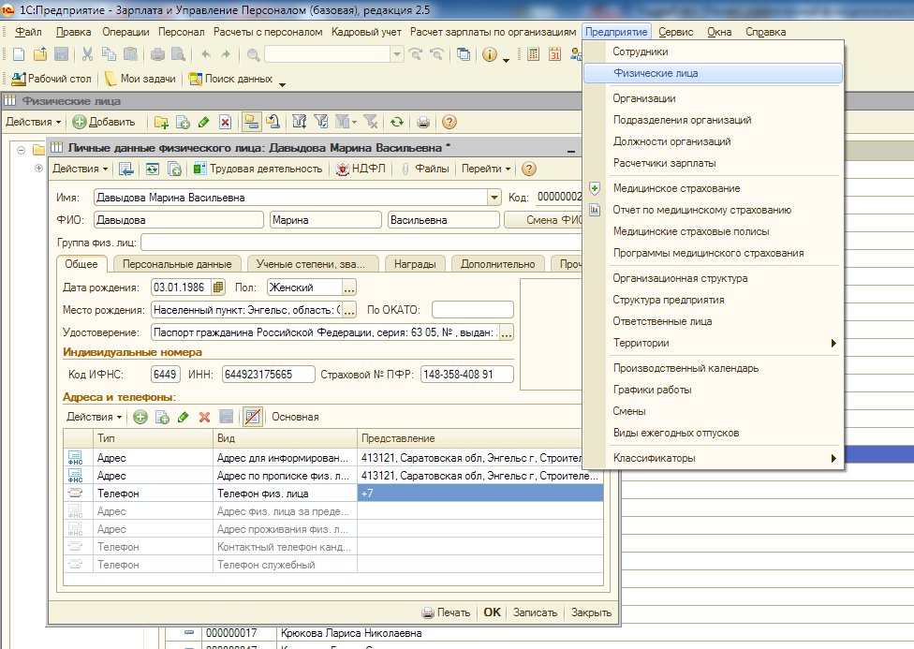
- Оформить в штатном расписании вакансии по введенным лицам «Кадровый учет » - «Штатное расписание» - «Штатное расписание». Сформировать Форму Т-3. Сохранить в своей директории.
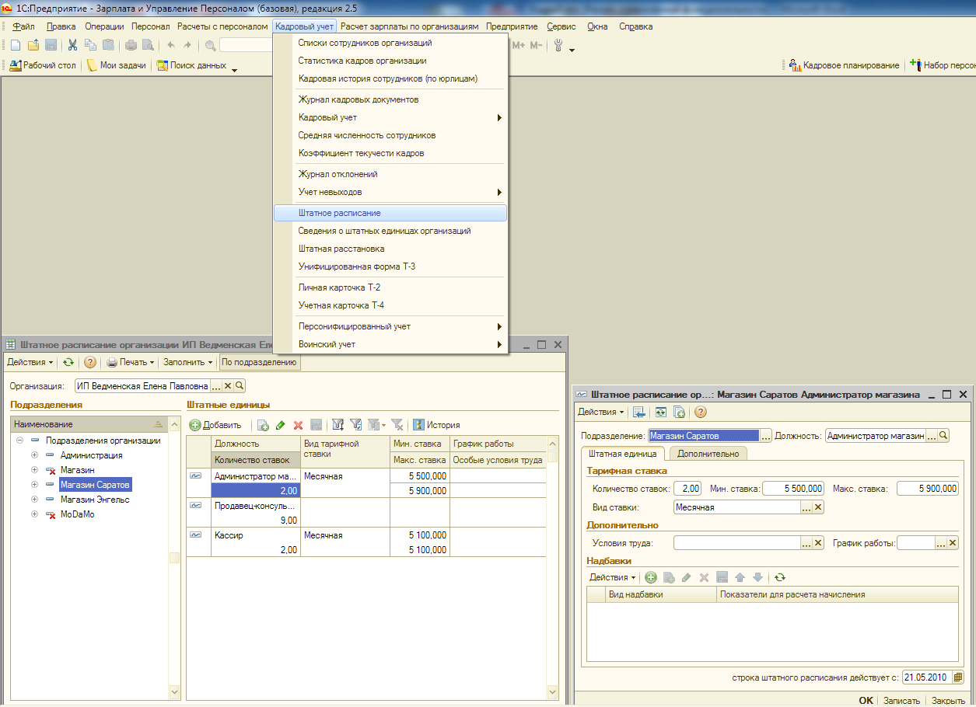

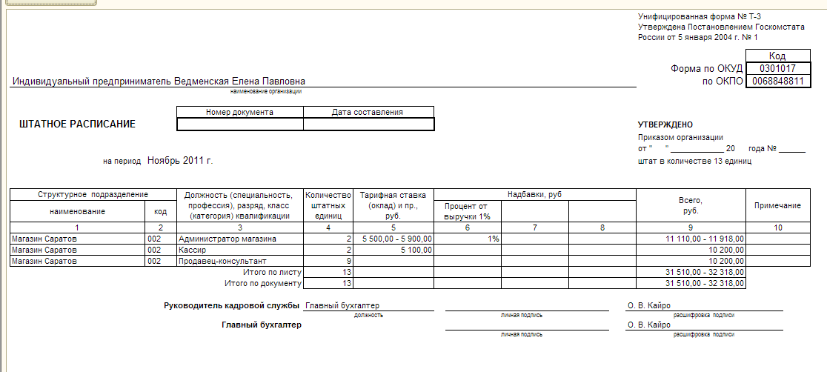
- Оформить прием на работу в организацию с даты указанной в задании «Кадровый учет» - «Кадровый учет» - «Прием на работу в организацию». Сформировать Форму Т-1. Сохранить в своей директории.
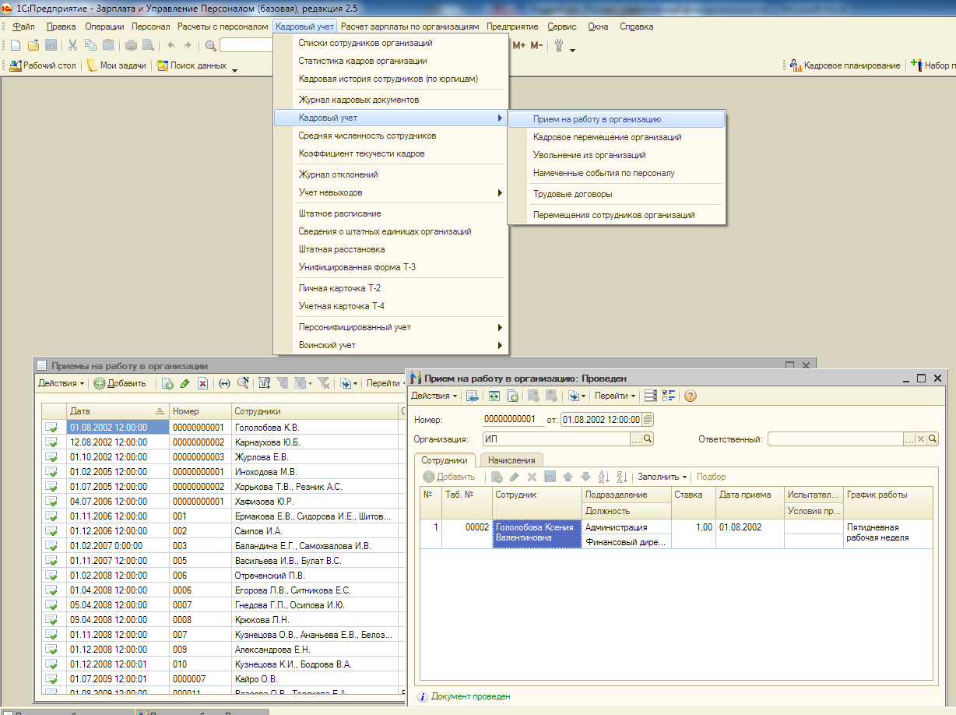

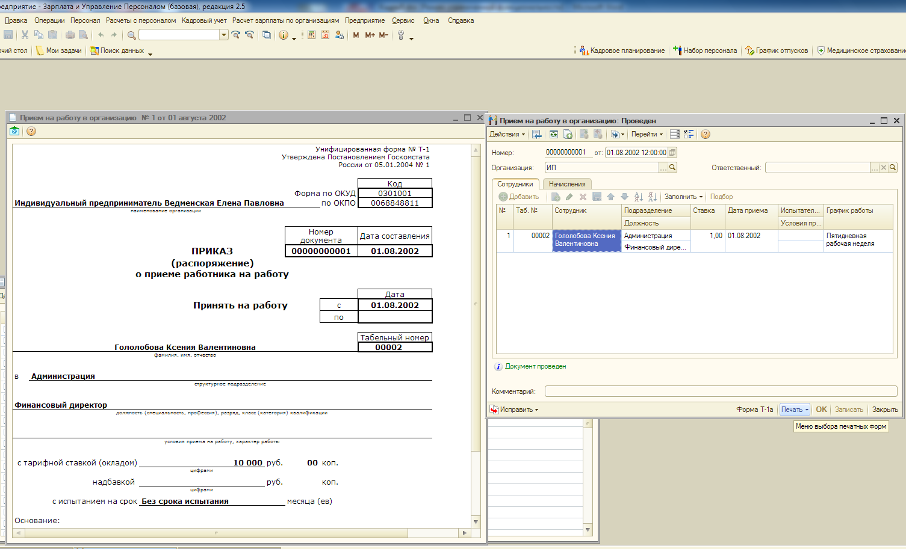
- Ввести должности «Монтер», «Начальник цеха», «Слесарь» в подразделение «Ремонтно-механический цех», «Пом. бухгалтера» в подразделение «Администрация». «Предприятие» - «Должности организации»
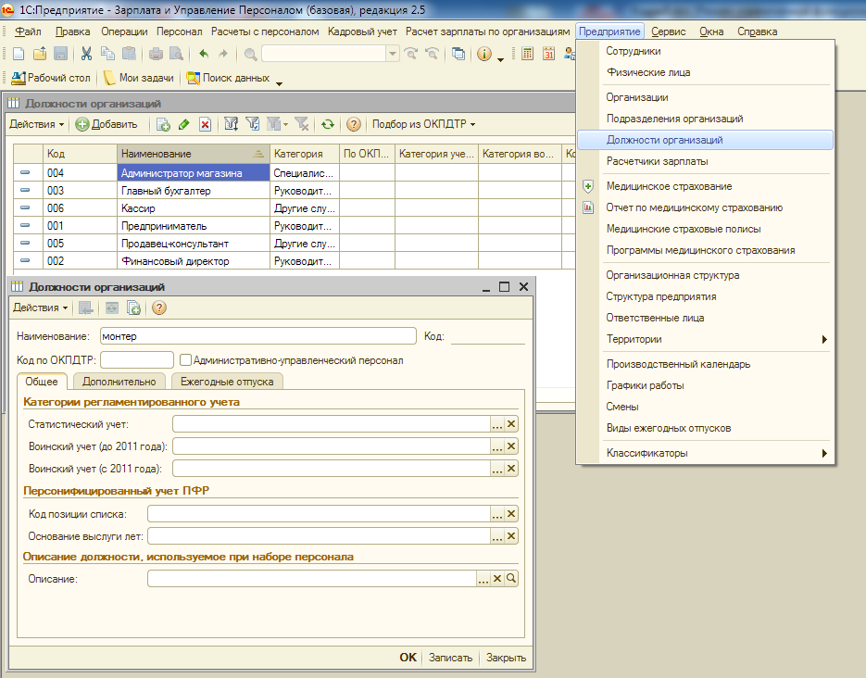
- Ввести вакансии по введенным должностям на 30.10.2011. «Кадровый учет» - «Штатное расписание» - «Штатное расписание». Сформировать Форму Т-3. Сохранить в своей директории.

- Осипова Андрей Викторович перевести с подразделения «Механический цех» должность «Рабочий» в подразделение «Ремонтно-механический цех» должность «Монтер» «Кадровый учет » - «Кадровый учет» - «Кадровое перемещение организаций» с 31.10.2011. Сформировать Форму Т-5. Сохранить в своей директории.
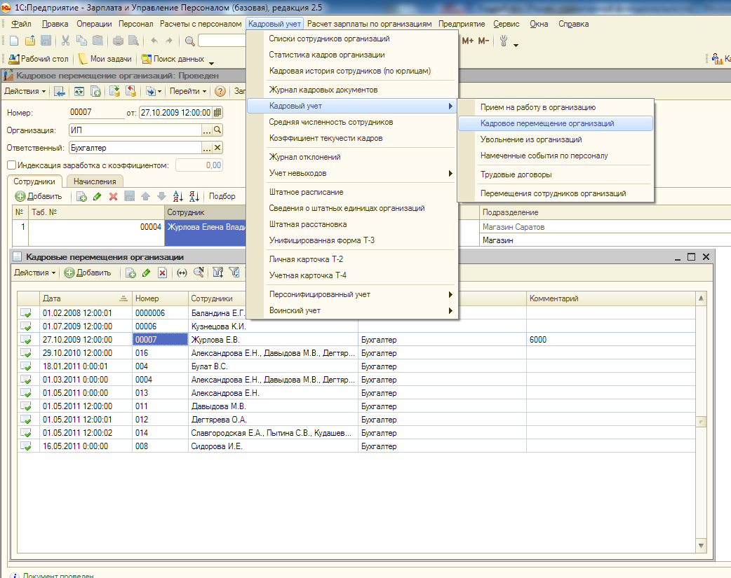

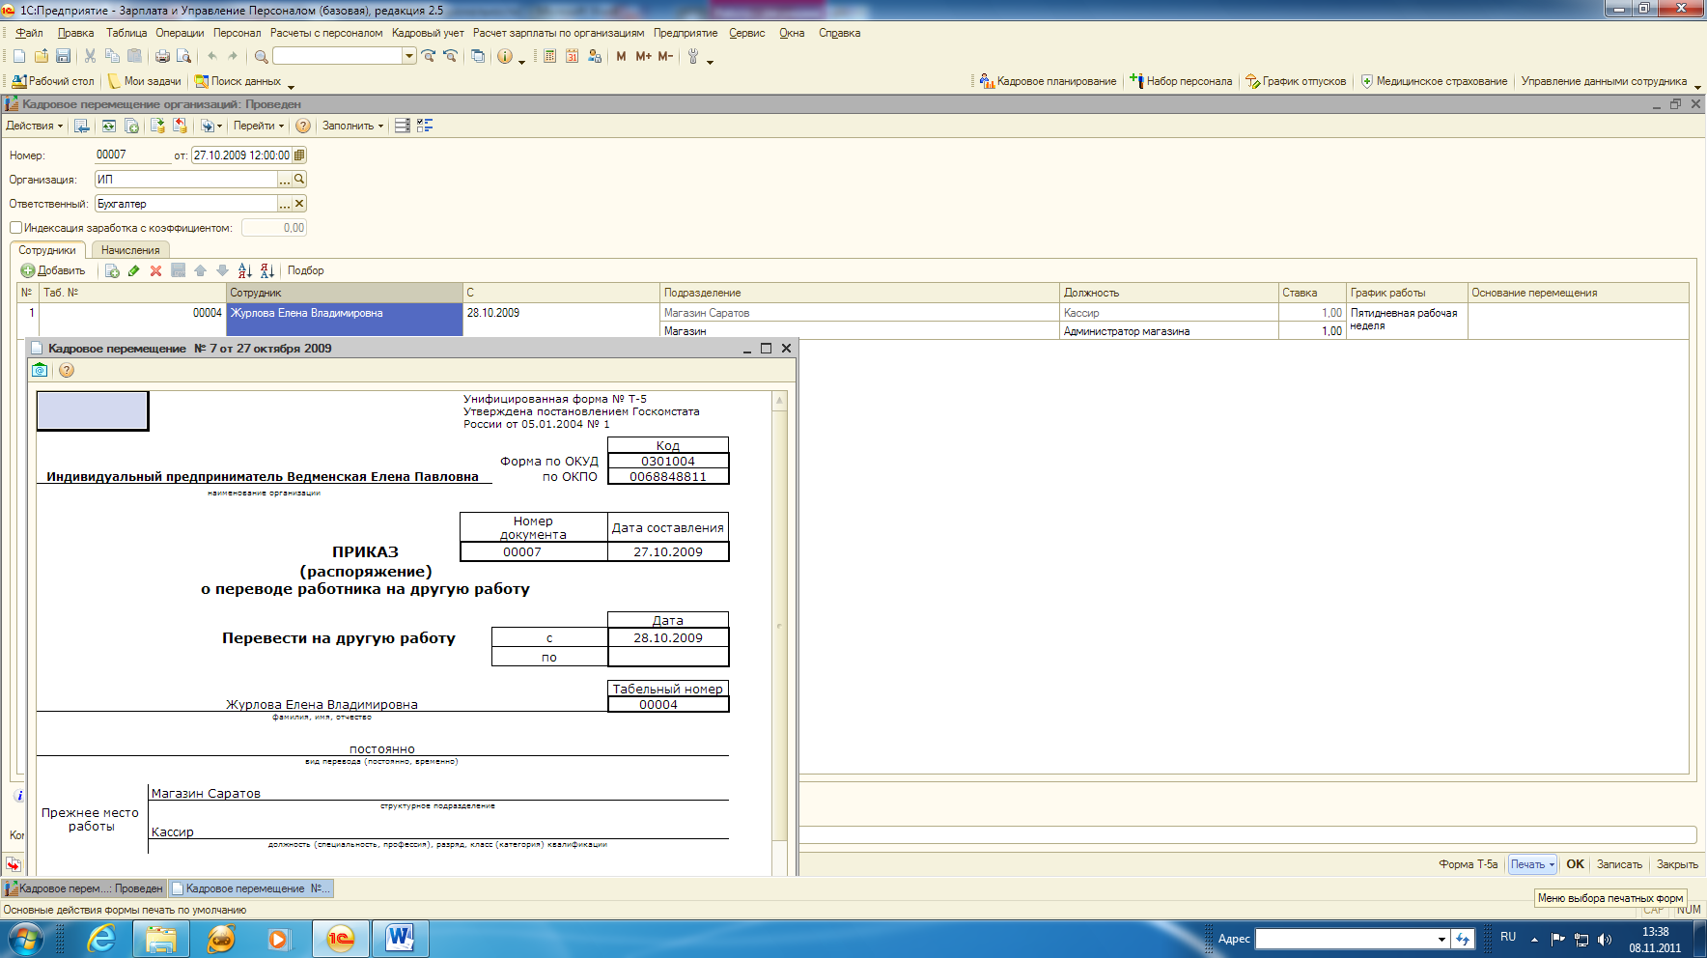
- Колесова Дмитрий Павловича принять внутренним совместителем в подразделение «Ремонтно-механический цех» должность «Слесарь» на 0,5 ставки. «Кадровый учет » - «Кадровый учет» - «Прием на работу в организацию» с 1.11.2011 Сформировать Форму Т-1. Сохранить в своей директории.

VII. МЕТОДИЧЕСКИЕ УКАЗАНИЯ ДЛЯ ОБУЧАЮЩИХСЯ ПО ОСВОЕНИЮ ДИСЦИПЛИНЫ (МОДУЛЯ)
Положение об интерактивных формах обучения​​ (http://www.rea.ru)
Положение об организации самостоятельной работы студентов​ (http://www.rea.ru)
Положение о курсовых работах​ (http://www.rea.ru)
Положение об учебно-исследовательской работе студентов в ФГБОУ ВО "РЭУ им. Г.В. Плеханова"​​ (http://www.rea.ru)

Методические указания для обучающихся по освоению дисциплины (модуля) призваны оказать помощь в успешном освоении дисциплины, позволят обучающимся получить необходимые знания, умения и навыки в профессиональной деятельности и на базе их сформировать соответствующие компетенции – планируемые результаты обучения по дисциплине в соответствии с разделом Ι.
В приведенной ниже таблице даны общие рекомендации, при подготовке методических указаний для обучающихся по освоению дисциплины «Учет и анализ в холдинговых компаниях».
Вид учебных занятий | Организация самостоятельной работы студента
Лекция | В ходе лекционных занятий необходимо вести конспектирование учебного материала: кратко, схематично, последовательно фиксировать основные положения, выводы, формулировки, обобщения; помечать важные мысли, выделять ключевые слова, термины. Обращать внимание на категории, формулировки, раскрывающие содержание тех или иных явлений и процессов, научные выводы и практические рекомендации, положительный опыт в ораторском искусстве. Обозначить вопросы, термины, материал, который вызывает трудности, пометить и попытаться найти ответ в рекомендуемой литературе. Если самостоятельно не удается разобраться в материале, необходимо сформулировать вопрос и задать преподавателю на консультации, на семинарском или практическом занятии.
Семинарские/практические занятия | Важной составной частью учебного процесса в вузе являются семинарские и практические занятия. Семинарские и практические занятия помогают студентам глубже усвоить учебный материал, приобрести навыки творческой работы над документами и первоисточниками. Планы семинарских занятий, их тематика, рекомендуемая литература и Интернет-ресурсы, цель и задачи изучения сообщаются преподавателем на вводных занятиях или в методических указаниях по данной дисциплине.  Подготовка к семинарскому занятию условно включает 2 этапа: 1-й – организационный; 2-ой - закрепление и углубление теоретико-практических знаний, умений и навыков в профессиональной деятельности.  На первом этапе студент планирует свою самостоятельную работу, которая включает: уяснение задания на самостоятельную работу, подбор рекомендованных источников, составление плана работы, в котором определяются основные пункты предстоящей подготовки. Составление плана дисциплинирует и повышает организованность в работе.  Второй этап включает непосредственную подготовку студента к занятию. Начинать надо с изучения рекомендованной литературы (основной и дополнительной) и Интернет-ресурсов. Необходимо помнить, что на лекции обычно рассматривается не весь материал, а только часть. Остальная его часть восполняется в процессе самостоятельной работы обучающегося.  В связи с этим работа с рекомендованными источниками обязательна. Особое внимание при этом необходимо обратить на содержание основных положений и выводов, объяснение явлений и фактов, уяснение практического приложения рассматриваемых теоретических вопросов. Студент может дополнить список использованных источников, и в дальнейшем использовать подготовленные материалы («свою подборку») при написании курсовых и выпускных квалификационных работ.  Заканчивать подготовку к семинару или практическому занятию следует составлением плана (тезисов или конспекта) по изучаемому материалу (вопросу). Записи имеют первостепенное значение для самостоятельной работы студентов. Они помогают понять построение изучаемого материала, выделить основные положения, проследить их логику. Важно развивать у студентов умение сопоставлять источники, продумывать изучаемый материал, постоянно дорабатывать свой конспект лекции, делая в нем соответствующие записи. При необходимости следует обращаться за консультацией к преподавателю. Идя на консультацию, необходимо хорошо продумать вопросы, которые требуют разъяснения, составить их перечень.
Реферативное сообщение | Готовясь к реферативному сообщению, необходимо обращаться за методической помощью к преподавателю. Составить план-конспект своего выступления. Продумать примеры с целью обеспечения тесной связи изучаемой исторической эпохи с современной организацией таможенного дела в РФ. Своевременное и качественное выполнение этого вида самостоятельной работы базируется на изучении рекомендованной литературы и Интернет-ресурсов. Важно выделить главное в выступлении, уметь выявить и анализировать основные тенденции на заданную тему; самостоятельно осмысливать окружающую действительность. Нужно подготовится к ответам на вопросы по теме выступления.  Для написания реферата потребуется поиск рекомендованной литературы, новых публикаций в периодической печати, Интернет-ресурсов и составление библиографии (использование от 3 до 5 научных работ, как минимум), изложение мнения авторов и своего суждения по выбранному вопросу; изложение основных аспектов проблемы.
Индивидуальные задания и контрольная работа | Выполняя индивидуальное задание (контрольную работу), студенту необходимо ознакомиться с основной и дополнительной литературой, включая справочные издания, зарубежные источники, конспект основных положений, терминов, сведений, требующихся для запоминания и являющихся основополагающими в этой теме.
Групповой проект | Выполняя групповой проект студентам необходимо объединиться в группы по 3-5 человек и выбирать любые две холдинговых структуры. Используя информацию, находящуюся в свободном доступе, теоретическую и практическую подготовку, полученную в рамках дисциплины «Учет и анализ в холдинговых компаниях», подготовить отчет, раскрывающий полученное групповое задание.
IV. УЧЕБНО-МЕТОДИЧЕСКОЕ, ИНФОРМАЦИОННОЕ И МАТЕРИАЛЬНО-ТЕХНИЧЕСКОЕ ОБЕСПЕЧЕНИЕ ДИСЦИПЛИНЫ

Перечень учебно-методического обеспечения для самостоятельной работы обучающихся по дисциплине (модулю)

Перечень основной и дополнительной учебной литературы, необходимой для освоения дисциплины (модуля)

Рекомендуемая литература
Основная литература:
- Информационные технологии в бухгалтерском учете: Методические рекомендации и сквозная задача по изучению программы 1С: Предприятие – Бухгалтерия предприятия (типовая конфигурация) / Сорокина Л.Н., Кукса Н.В. - М.:НИЯУ "МИФИ", 2011. - 52 с. ISBN 978-5-7262-1495-5
- Профессиональный пакет прикладных программ: Методические рекомендации и сквозная задача по изучению программы 1С: Предприятие – Бухгалтерия предприятия (типовая конфигурация) / Сорокина Л.Н., Кукса В.А. - М.:НИЯУ "МИФИ", 2011. - 44 с. ISBN 978-5-7262-1494-8
- Современные информационные технологии для гуманитария: Практическое руководство / А.Т. Хроленко, А.В. Денисов. - М.: Флинта: Наука, 2007. - 128 с.: 60x88 1/16. (e-book) ISBN 978-5-9765-0023-5, 2000 экз.
- Информационные технологии управления: Учебное пособие / В.С. Провалов. - М.: Флинта: МПСИ, 2008. - 376 с. (e-book) ISBN 978-5-9765-0269-7
- Информационные технологии: Задачник / С.В. Синаторов. - М.: Альфа-М: ИНФРА-М, 2009. - 256 с.: ил.; 60x90 1/16. - (ПРОФИль). (переплет) ISBN 978-5-98281-180-6
- Информационные технологии в профессиональной деятельности: учебное пособие / Н.В. Максимов, Т.Л. Партыка, И.И. Попов. - М.: Форум, 2010. - 496 с.: ил.; 60x90 1/16. - (Профессиональное образование). (переплет) ISBN 978-5-91134-399-6

Дополнительная литература:
- Информационные технологии в менеджменте: Учебное пособие / В.И. Карпузова, Э.Н. Скрипченко, К.В. Чернышева, Н.В. Карпузова. - 2-e изд., доп. - М.: Вузовский учебник: НИЦ ИНФРА-М, 2014. - 301 с.: 60x90 1/16. (п) ISBN 978-5-9558-0315-9, 700 экз.
- Вдовин, В. М. Информационные технологии в финансово-банковской сфере [Электронный ресурс] : Практикум / В. М. Вдовин, Л. Е. Суркова. - 2-е изд. - М. : Издательско-торговая корпорация «Дашков и К°», 2012. - 248 с. - ISBN 978-5-394-01594-6.
- Вдовин, В. М. Информационные технологии в налогообложении [Электронный ресурс] : Практикум / В. М. Вдовин, Л. Е. Суркова. - 2-е изд. - М.: Дашков и К, 2014. - 248 с. - ISBN 978-5-394-01923-4.
- Информационные технологии в налогообложении: Учебное пособие / А.О. Горбенко, А.В. Мамасуев. - М.: КУРС: НИЦ ИНФРА-М, 2014. - 256 с.: 60x90 1/16. (обложка) ISBN 978-5-905554-49-0, 500 экз.
- Вдовин, В. М. Информационные технологии в финансово-банковской сфере [Электронный ресурс] : Учебное пособие / В. М. Вдовин, Л. Е. Суркова. - М.: Дашков и К, 2012. - 304 с. - ISBN 978-5-394-01213-6.
- Информационные технологии в профессиональной деятельности: Учебное пособие / Е.Л. Федотова. - М.: ИД ФОРУМ: НИЦ ИНФРА-М, 2015. - 368 с.: ил.; 60x90 1/16. - (Профессиональное образование). (переплет) ISBN 978-5-8199-0349-0

Перечень ресурсов информационно-телекоммуникационной сети «Интернет», необходимых для освоения дисциплины

Перечень электронных ресурсов, к которым обеспечивается доступ обучающихся:

- http://82.179.36.11/irbis64r_12 - электронный каталог библиотеки ССЭИ на основе системы автоматизации библиотек (САБ) «ИРБИС64»
- http://seun.ru/content/learning/4/science/1/?clear_cache=Y – учебные пособия и учебно-методические материалы ССЭИ
- http://znanium.com – электронно-библиотечная система «Знаниум»
- http://biblioklub.ru - электронно-библиотечная система «Университетская библиотека online»
- http://www.biblio-online.ru - электронно-библиотечная система «Юрайт»
- http://book.ru - электронно-библиотечная система «BOOK.ru»
- http://grebennikon.ru/ - электронная библиотека Издательского дома "Гребенников"
- http://search.proquest.com/business - электронно-библиотечная система «ProQuest»
- http://www.consultant.ru/?utm_source=sps - справочная правовая система «КонсультантПлюс»
- http://elibrary.ru/defaultx.asp - Научная электронная библиотека eLIBRARY.RU
- http://cyberleninka.ru/ - Научная электронная библиотека «КИБЕРЛЕНИНКА»
- http://www.prlib.ru/Pages/default.aspx - Президентская библиотека имени Б.Н. Ельцина
- http://www.polpred.com/ - база данных «Polpred.com Обзор СМИ»
- http://www.ilo.org/global/lang--en/index.htm#a2 – Международный научно-исследовательский институт по вопросам труда
- https://www.isi-web.org/ - База данных ISI (The International Statistical Institute) Международного статистического института
- http://www.edu.ru/ - Федеральный портал «Российское образование»
- http://window.edu.ru/ - Информационная система «Единое окно доступа к образовательным ресурсам»
- http://school-collection.edu.ru/ - Единая коллекция цифровых образовательных ресурсов
- http://fcior.edu.ru/ - Федеральный центр информационно-образовательных ресурсов
Перечень информационных технологий, используемых при осуществлении образовательного процесса по дисциплине, включая перечень программного обеспечения и информационных справочных систем

№ п/п | Наименование
Программное обеспечение
Microsoft office suit
- MS Access 2007
- MS Access 2007 – 103 ключа выдано 2010 -
- MS Visual Studio 2008
- MS FrontPage 2003
- MS Visual Studio 2010
- MS Project 2007
 | Программный комплекс «Компьютерная деловая игра «Бизнес-Курс: Максимум. Версия 1»
 | 1С: Предприятие версии 8.2. Комплект для студентов и преподавателей
 | ПС ГИС «ИнГЕО 4.3»
«Дело-предприятие» под СУБД MS SQL Server версия учебное заведение
«Архивное дело» под СУБД MS SQL Server версия учебное заведение
«Кадры-предприятие» под СУБД MS SQL Server версия учебное заведение
eDocLib под СУБД MS SQL Server версия учебное заведение
 | Система поддержки принятия решений при выдаче потребительских кредитов в коммерческом банке
 | Statistica 6
 | Project Expert 7
 | Corel DRAW 10
 | PROMT NET Professional 7/0 ГИгант
 | ABBYY FineReader 8.0 Corporate Edition
 | Программный комплекс адаптивного компьютерного тестирования "ACT-Тест Plus" версии 4.x.x
 | LMS Moodle
 | АнтиплагиатВУЗ
 | КонсультантПлюс
Свободно распространяемое ПО
 | Пакет свободно-распространяемого ПО для образовательных учреждений LINUX
 | Adobe Reader 10
 | PGP (1GP8.exe) – криптографическая программа
 | GPSS World Student Version 4.3.5
 | CLIPS 6.24
 | Visual Prolog 7.1
 | Accembler
 | VMWare
 | Gretl 1.9.9
 | LISTER 8.8
 | RapidMiner
 | Project Euler
 | OpenStat
 | Maxima
 | Google Chrome
 | Firefox
 | Internet Explorer 8
 | FisPro
 | Free Pascal
 | Альфа-директ
 | BizAgi Process Modeler
 | CMS Joomla
 | Ramus Educational – моделирование и анализ бизнес-процессов (создания диаграмм в формате IDEF0 и DFD)
 | 7-Zip - архиватор
 | GIMP – графический редактор

